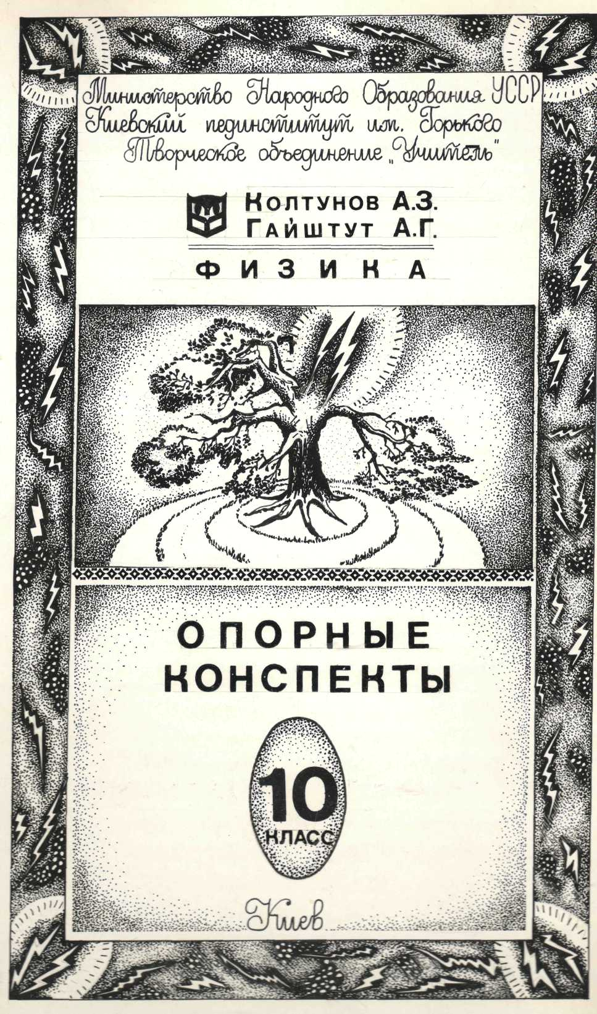
Опорные конспекты созданы в 1980 году. Поэтому последовательность расположения материала не соответствует программе. Сегодня это
10 – 11 класс

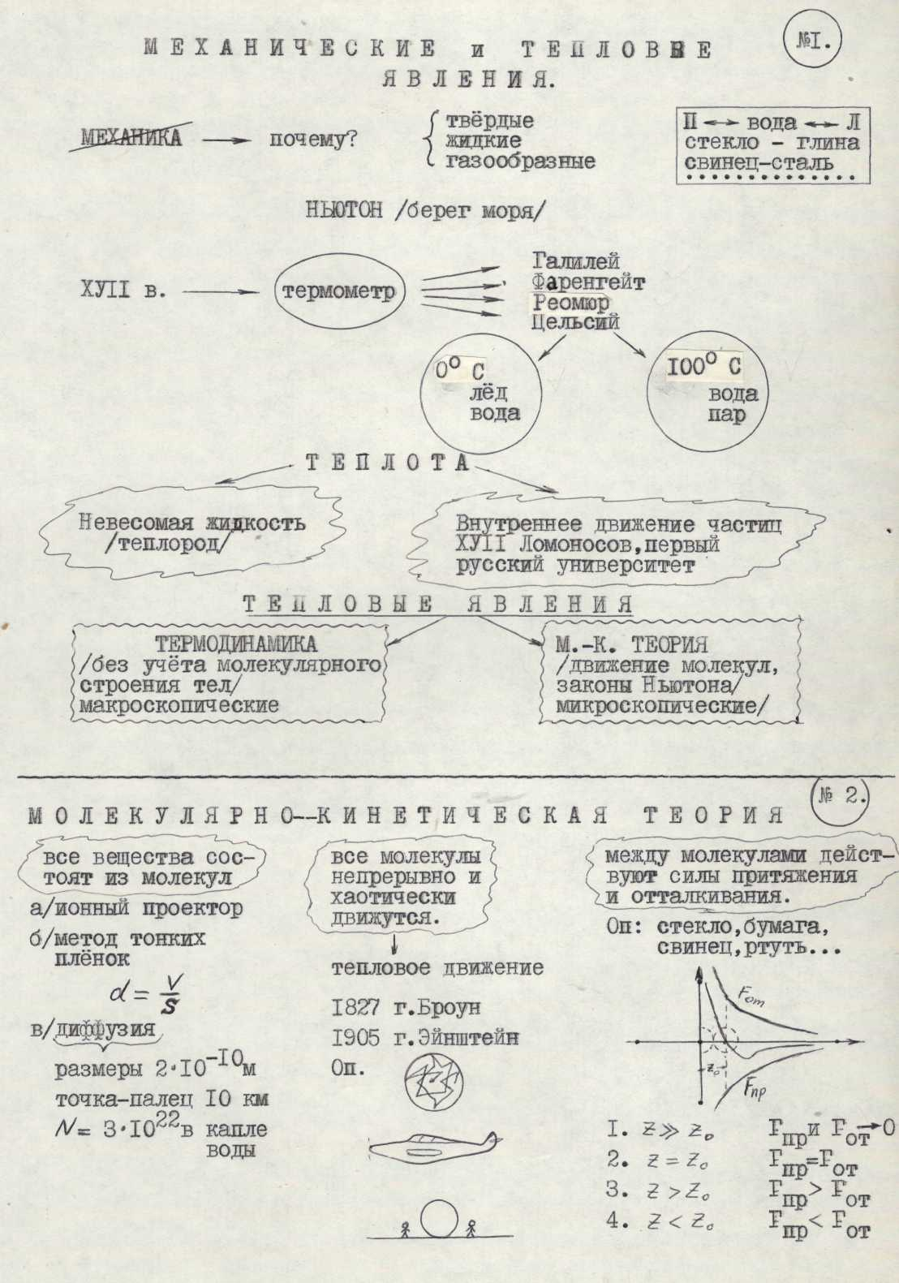
Ν1

Ν2
МОЛЕКУЛЯРНО – КИНЕТИЧЕСКАЯ ТЕОРИЯ

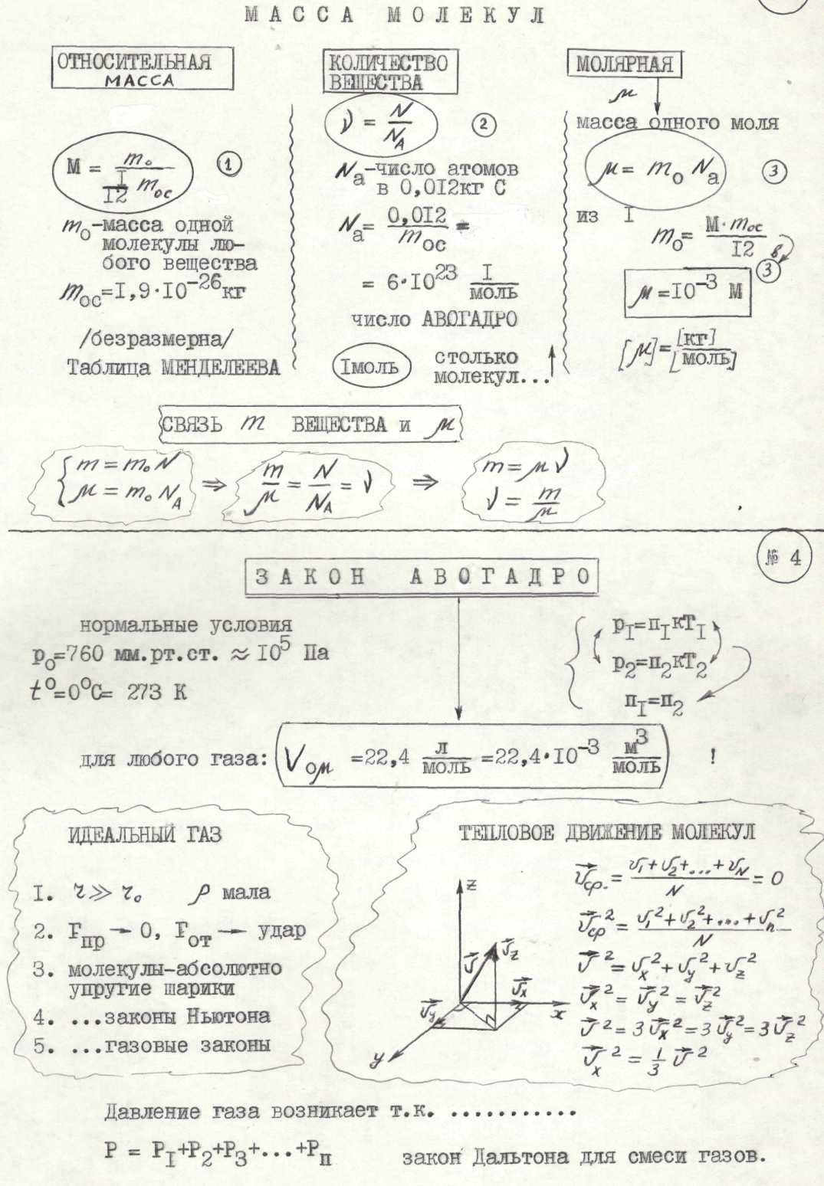
Ν3
МАССА МОЛЕКУЛ

ЗАКОН АВАГАДРО
Ν4

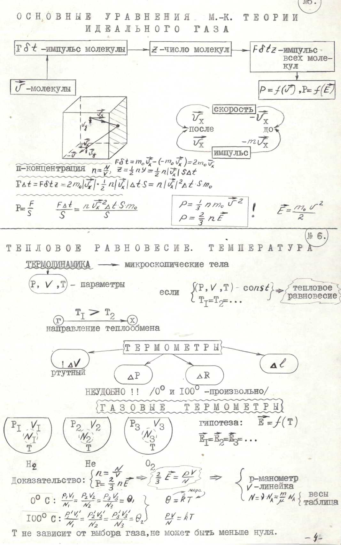
ОСНОВНЫЕ УРАВНЕНИЯ МОЛЕКУЛЯРНО-КИНЕТИЧЕСКОЙ ТЕОРИИ ИДЕАЛЬНОГО ГАЗА
Ν5

Ν6
ТЕПЛОВОЕ РАВНОВЕСИЕ. ТЕМПЕРАТУРА.

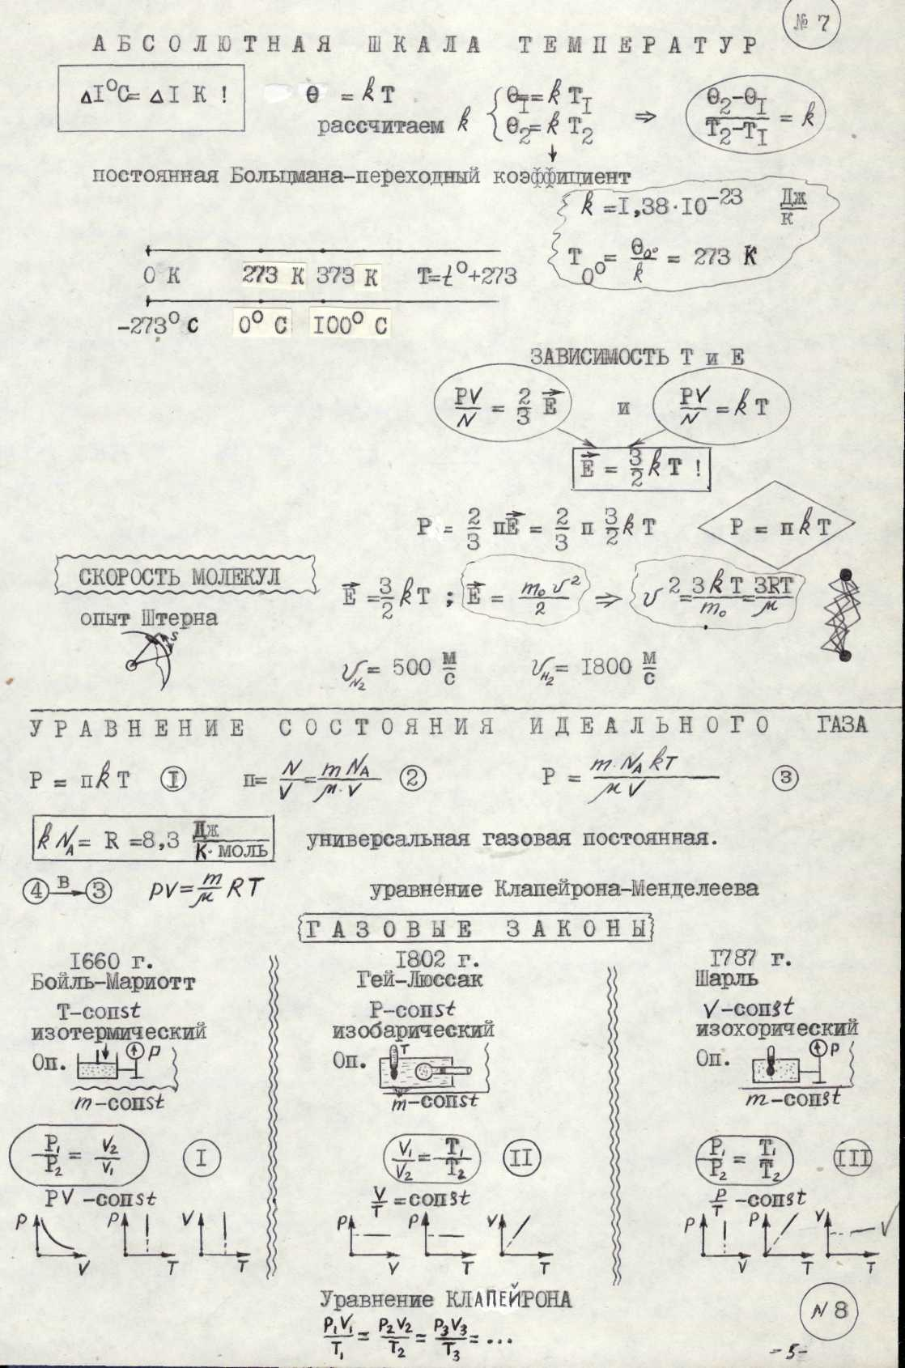
Ν7
АБСОЛЮТНАЯ ШКАЛА ТЕМПЕРАТУР.

УРАВНЕНИЕ СОСТОЯНИЯ ИДЕАЛЬНОГО ГАЗА
Ν8

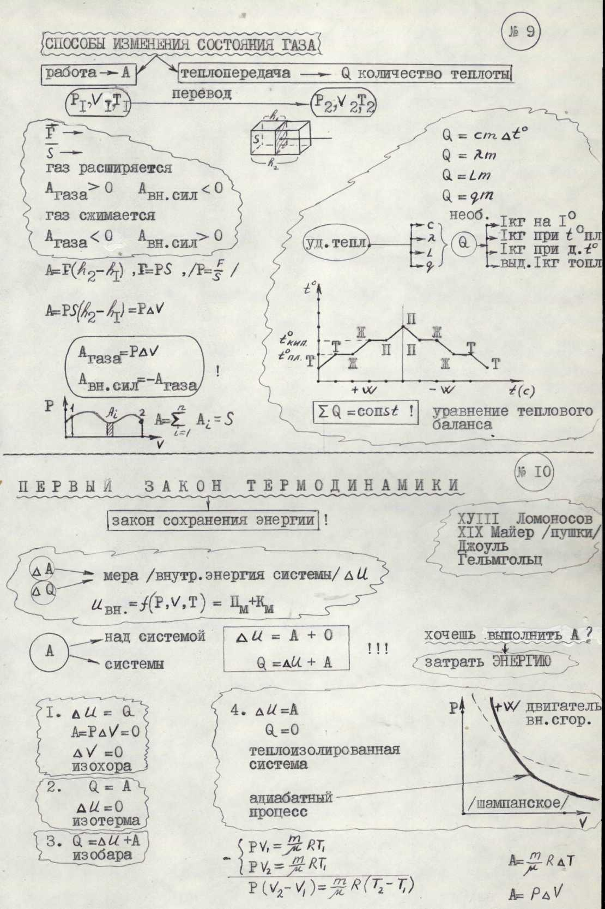
СПОСОБЫ ИЗМЕНЕНИЯ СОСТОЯНИЯ ГАЗА
Ν9

ПЕРВЫЙ ЗАКОН ТЕРМОДИНАМИКИ
Ν10

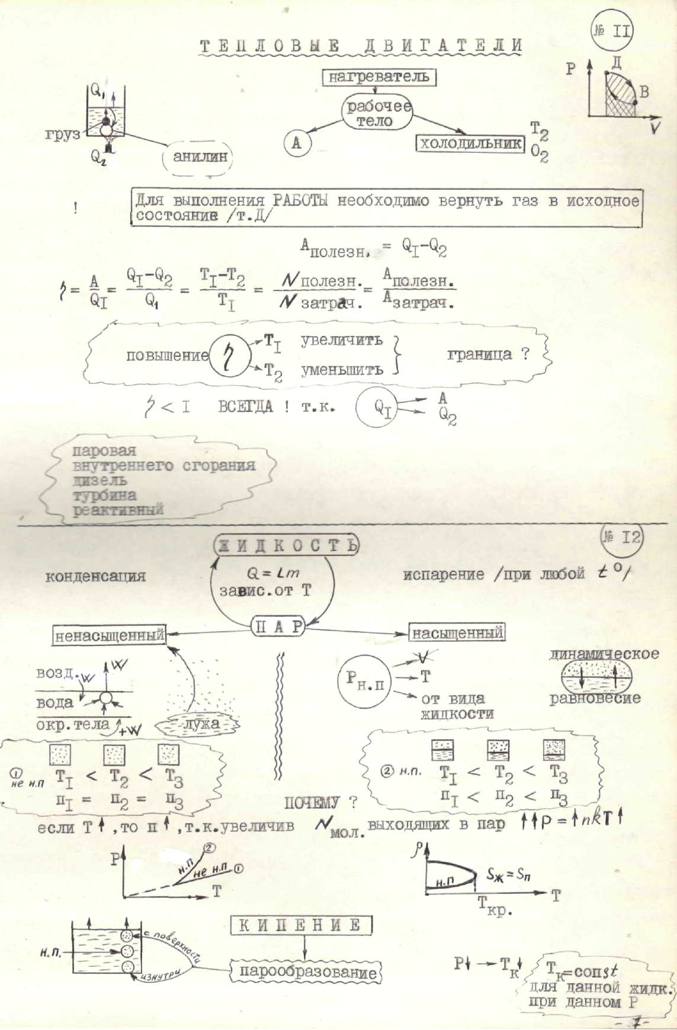
ТЕПЛОВЫЕ ДВИГАТЕЛИ
Ν11

ЖИДКОСТЬ
Ν12

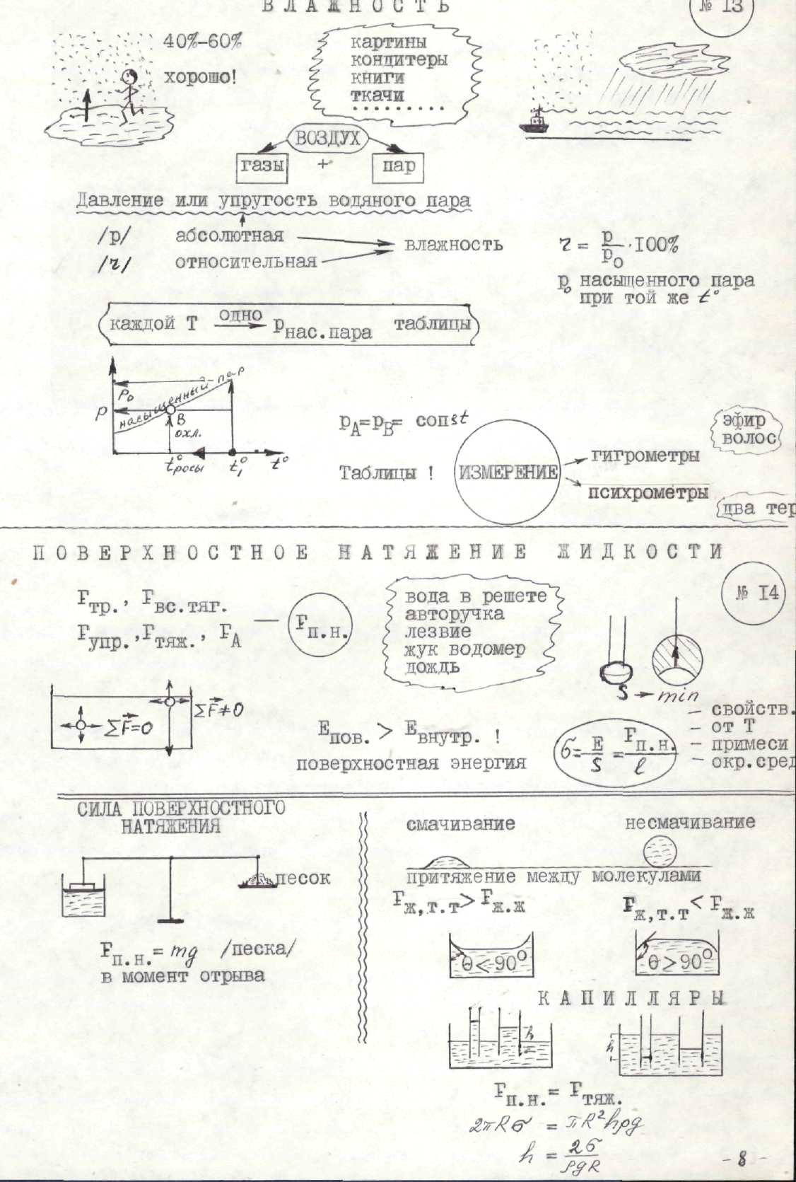
ВЛАЖНОСТЬ
Ν13

ПОВЕРХНОСТНОЕ НАТЯЖЕНИЕ ЖИДКОСТИ
Ν14

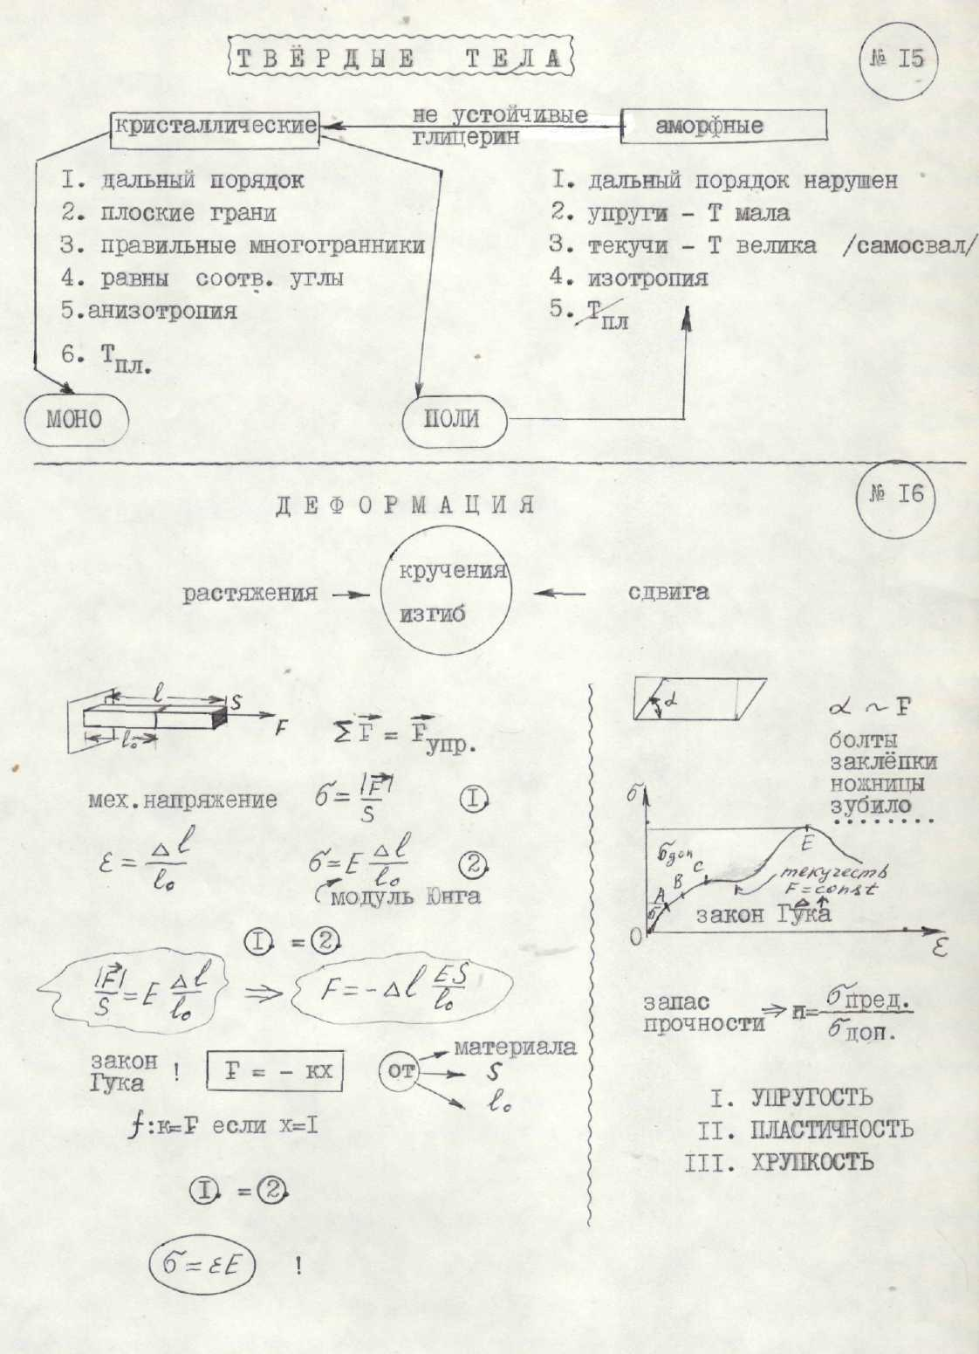
ТВЁРДЫЕ ТЕЛА
Ν15

ДЕФОРМАЦИЯ
Ν16

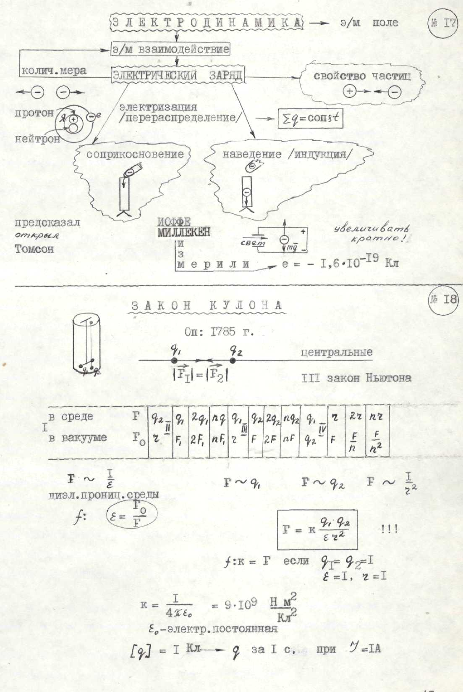
ЭЛЕКТРОДИНАМИКА э/м поле
Ν17

ЗАКОН КУЛОНА
Ν18

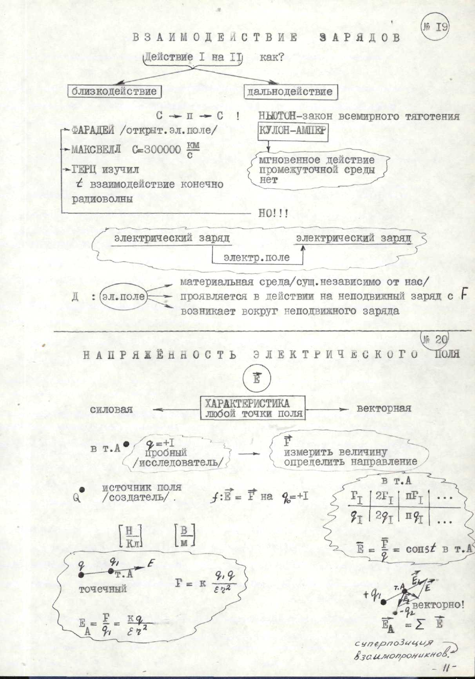
ВЗАИМОДЕЙСТВИЕ ЗАРЯДОВ
Ν19

НАПРЯЖЁННОСТЬ ЭЛЕКТРИЧЕСКОГО ПОЛЯ
Ν20

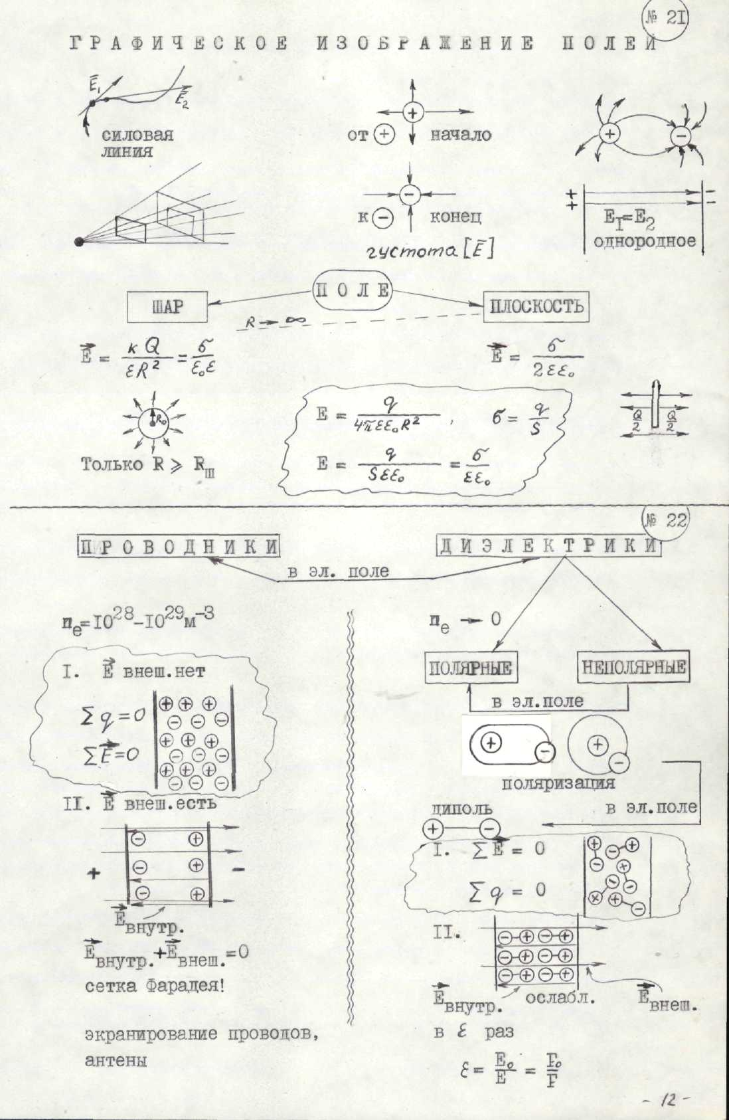
ГРАФИЧЕСКОЕ ИЗОБРАЖЕНИЕ ПОЛЕЙ
Ν21

ПРОВОДНИКИ ДИЭЛЕКТРИКИ
Ν22

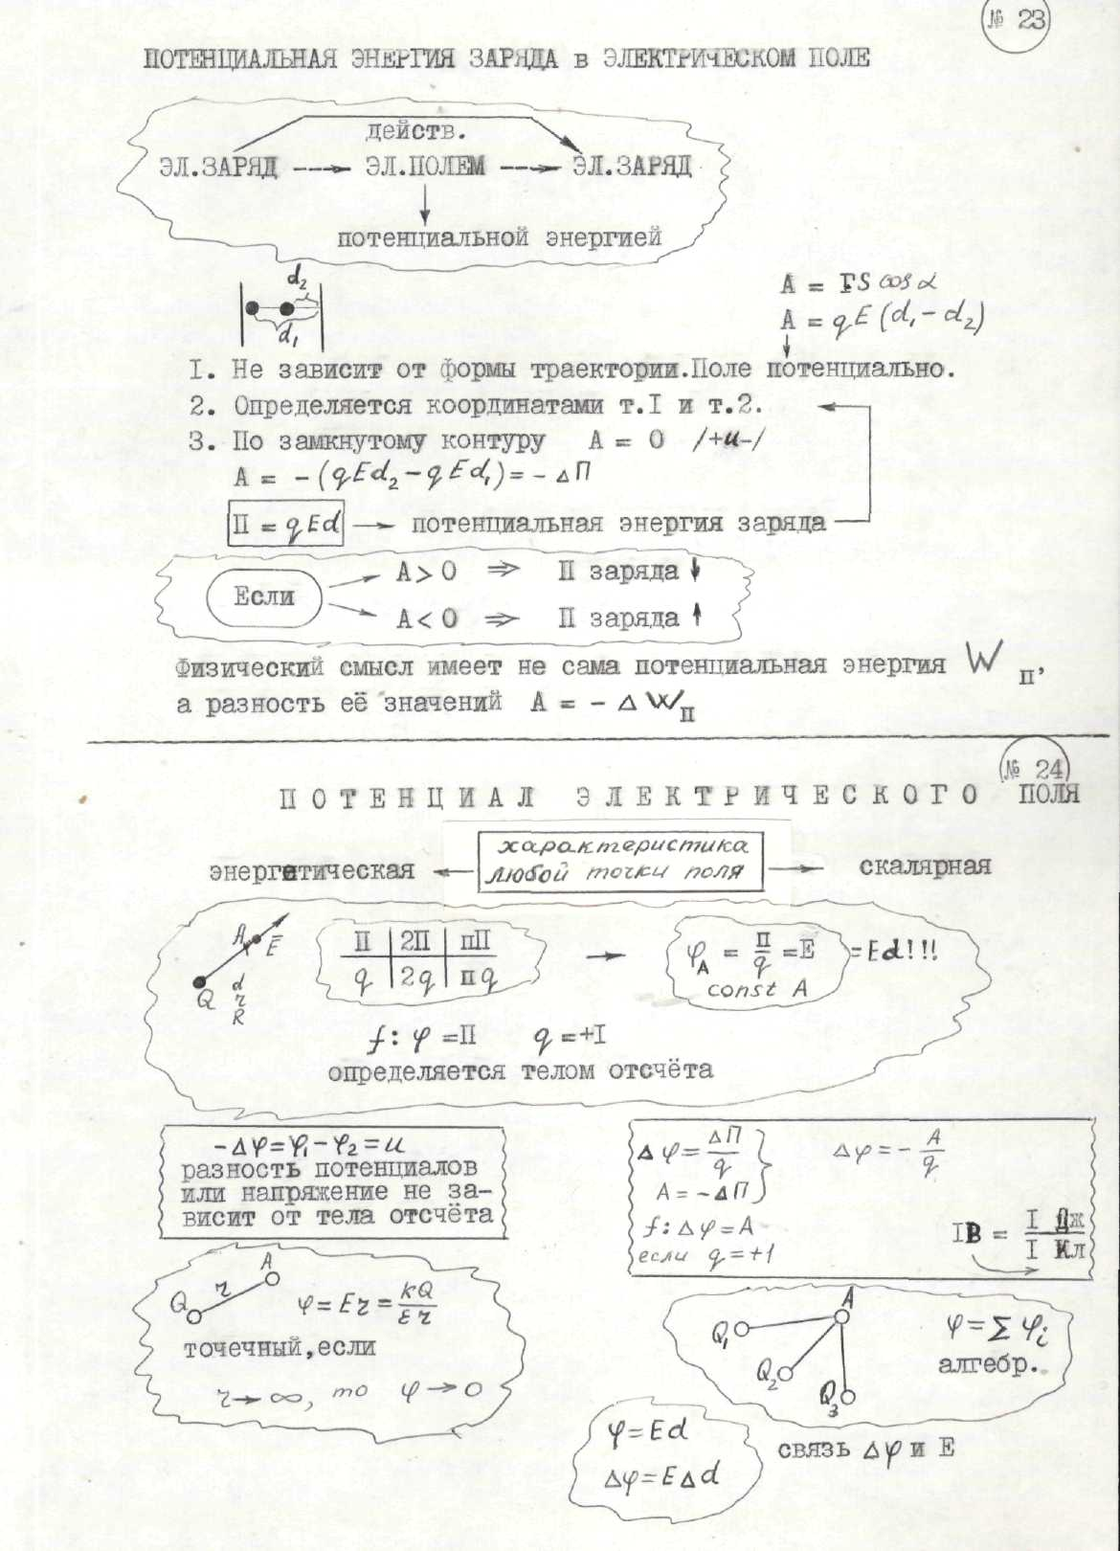
ПОТЕНЦИАЛЬНАЯ ЭНЕРГИЯ ЗАРЯДА В
ЭЛЕКТРИЧЕСКОМ ПОЛЕ
Ν23

Ν24
ПОТЕНЦИАЛ ЭЛЕКТРИЧЕСКОГО ПОЛЯ

Ν25
СРАВНИТЕЛЬНАЯ ХАРАКТЕРИСТИКА Е и ϕ

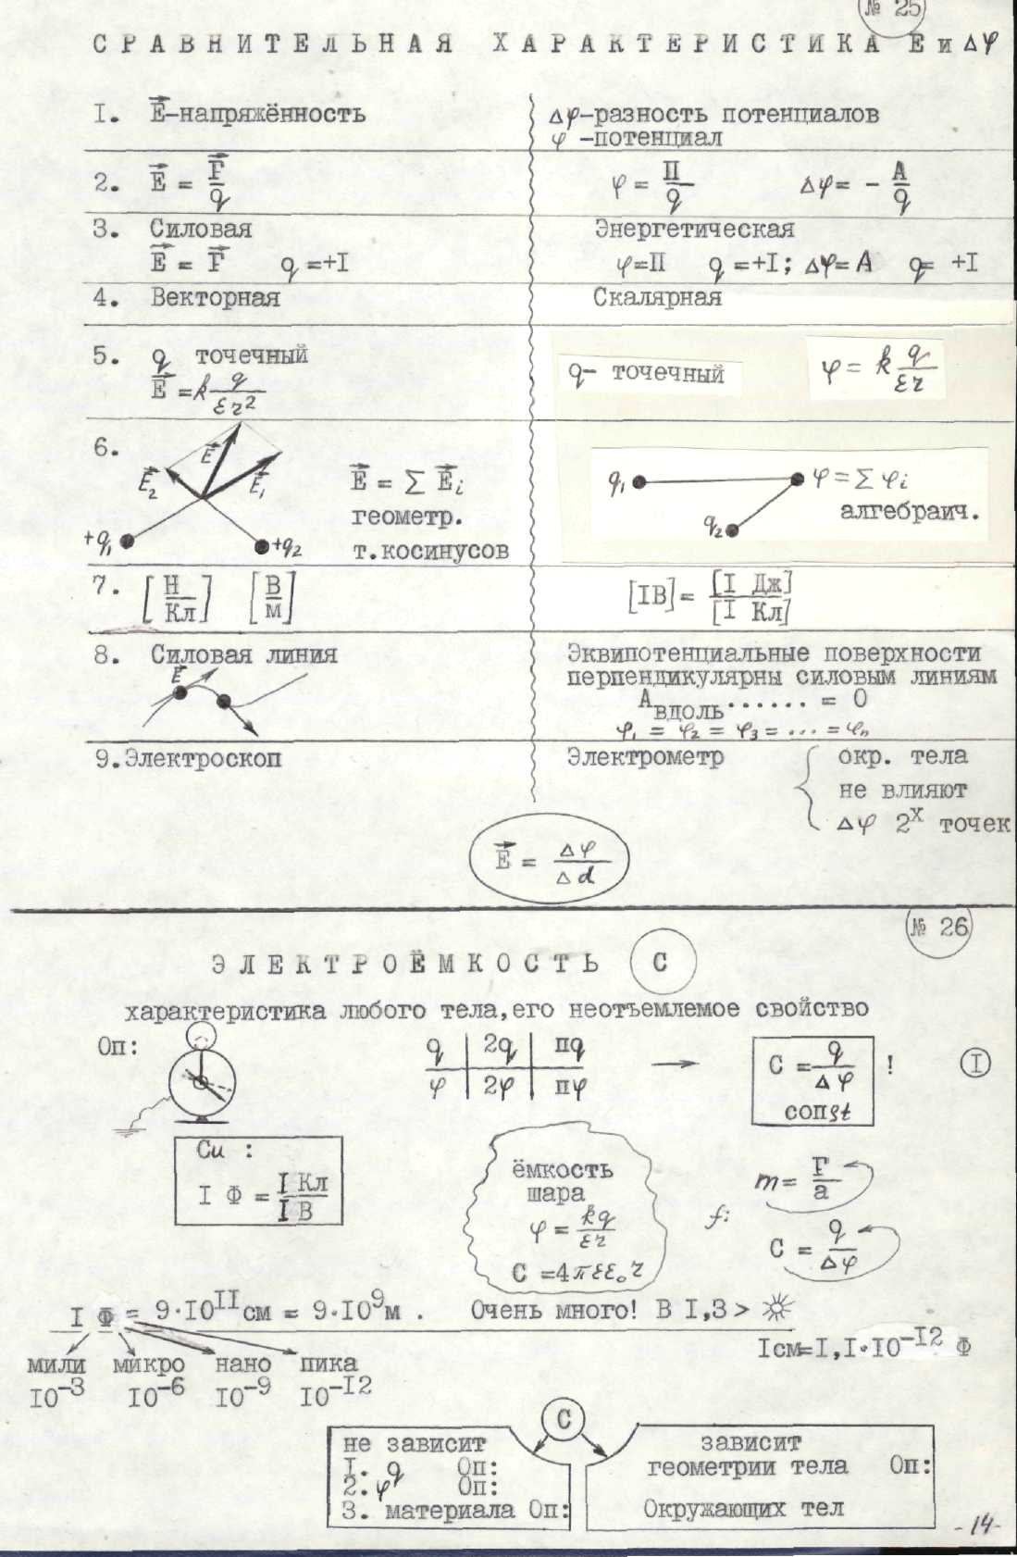

Ν26
С

ЭЛЕКТРОЁМКОСТЬ

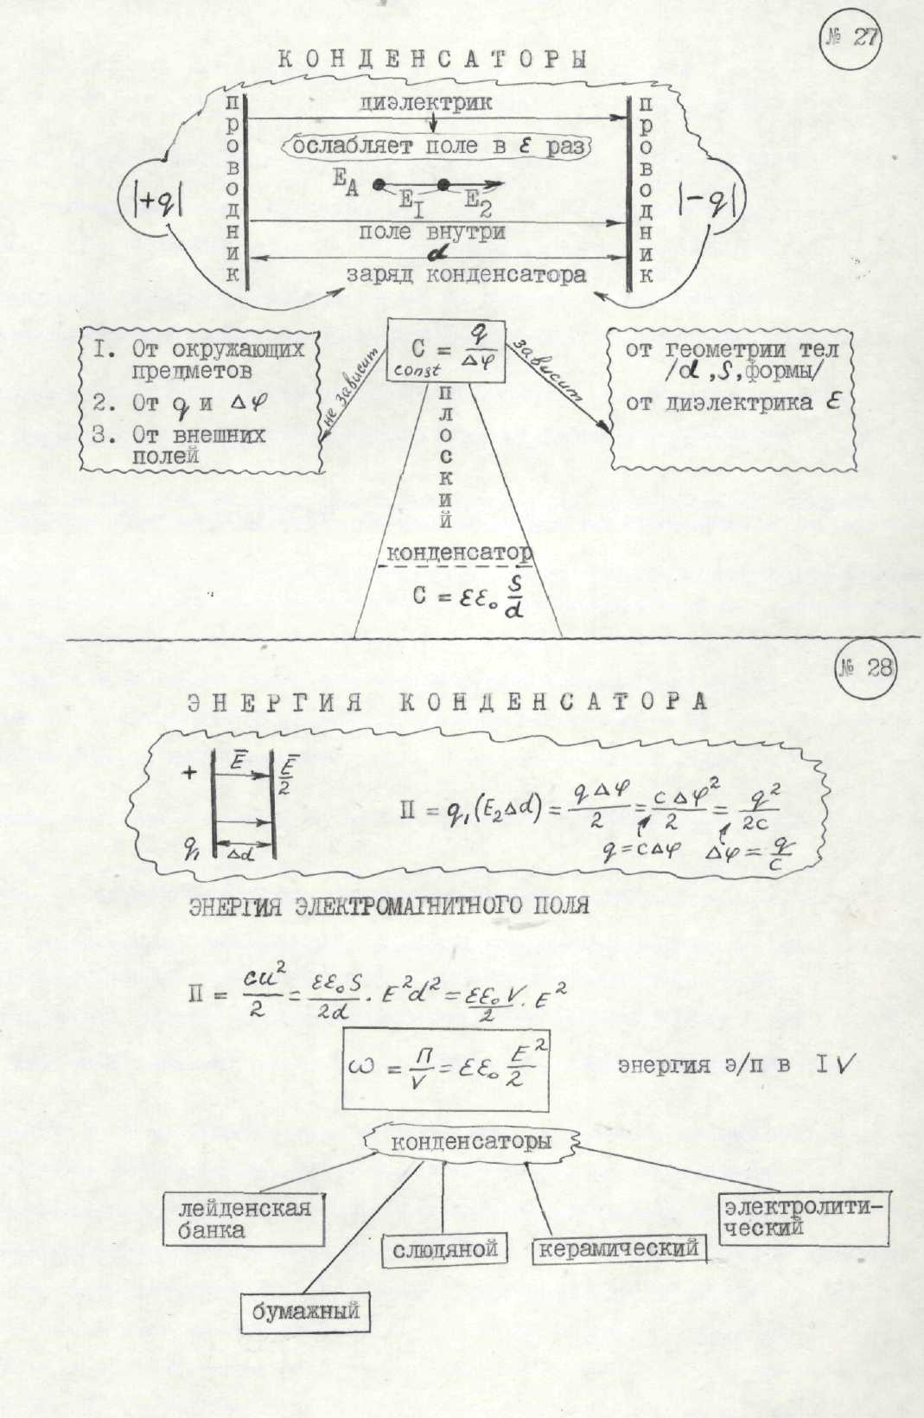
КОНДЕНСАТОРЫ
Ν27

ЭНЕРГИЯ КОНДЕНСАТОРА
Ν28

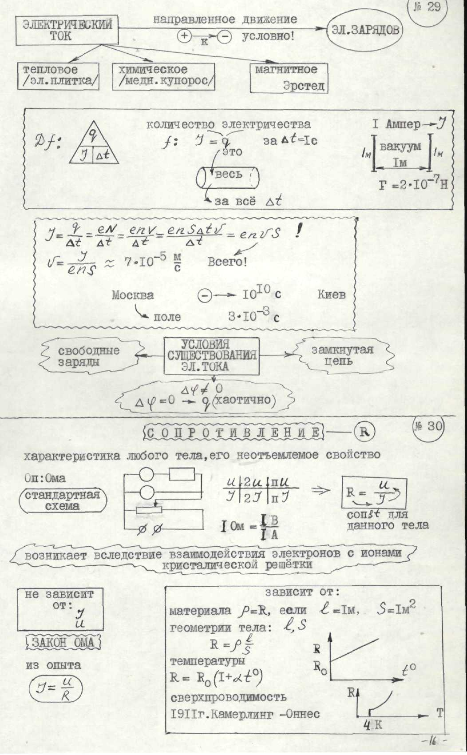
ЭЛЕКТРИЧЕСКИЙ ТОК

Ν30

СОПРОТИВЛЕНИЕ
Ν30
R

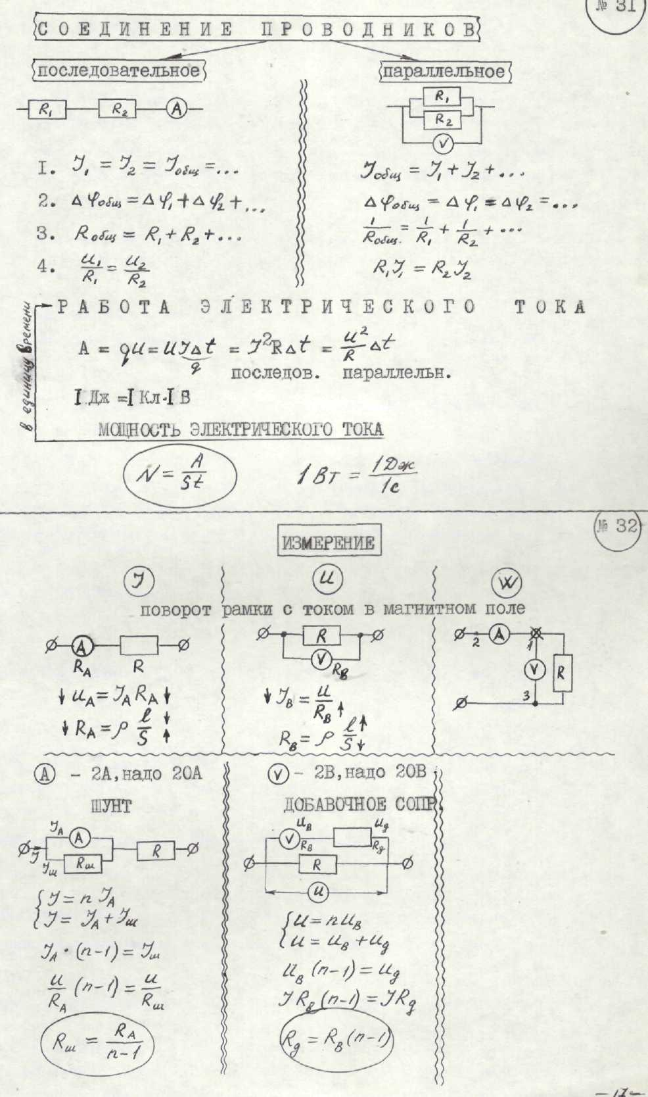
СОЕДИНЕНИЕ ПРОВОДНИКОВ
Ν31

ИЗМЕРЕНИЕ
Ν32

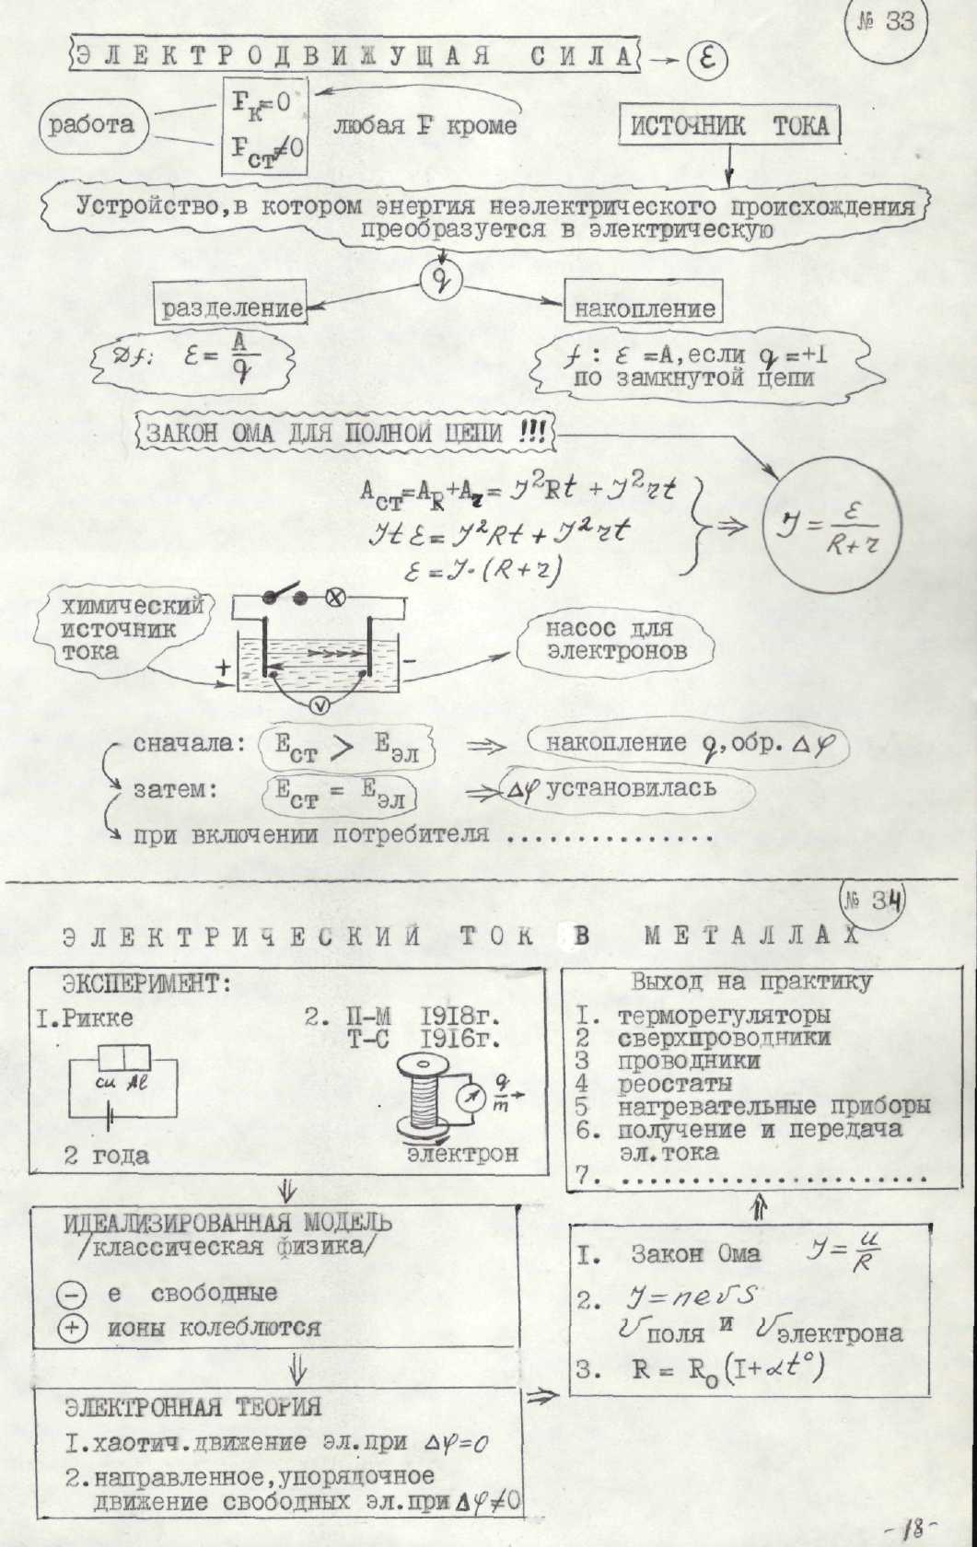
ЭЛЕКТРОДВИЖУЩАЯ СИЛА
ε
Ν33

ЭЛЕКТРИЧЕСКИЙ ТОК В МЕТАЛЛАХ
Ν34

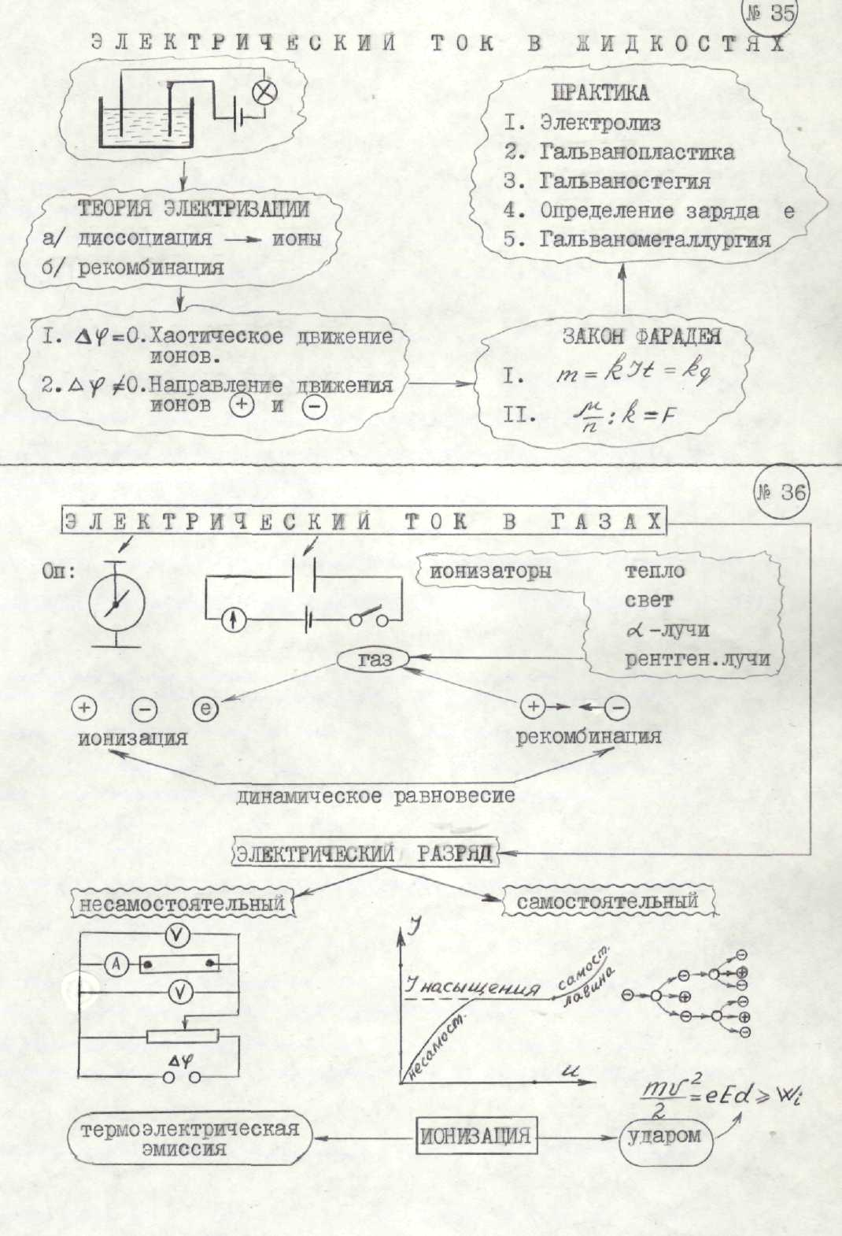
ЭЛЕКТРИЧЕСКИЙ ТОК В ЖИДКОСТИ
Ν35

Ν36
ЭЛЕКТРИЧЕСКИЙ ТОК В ГАЗАХ

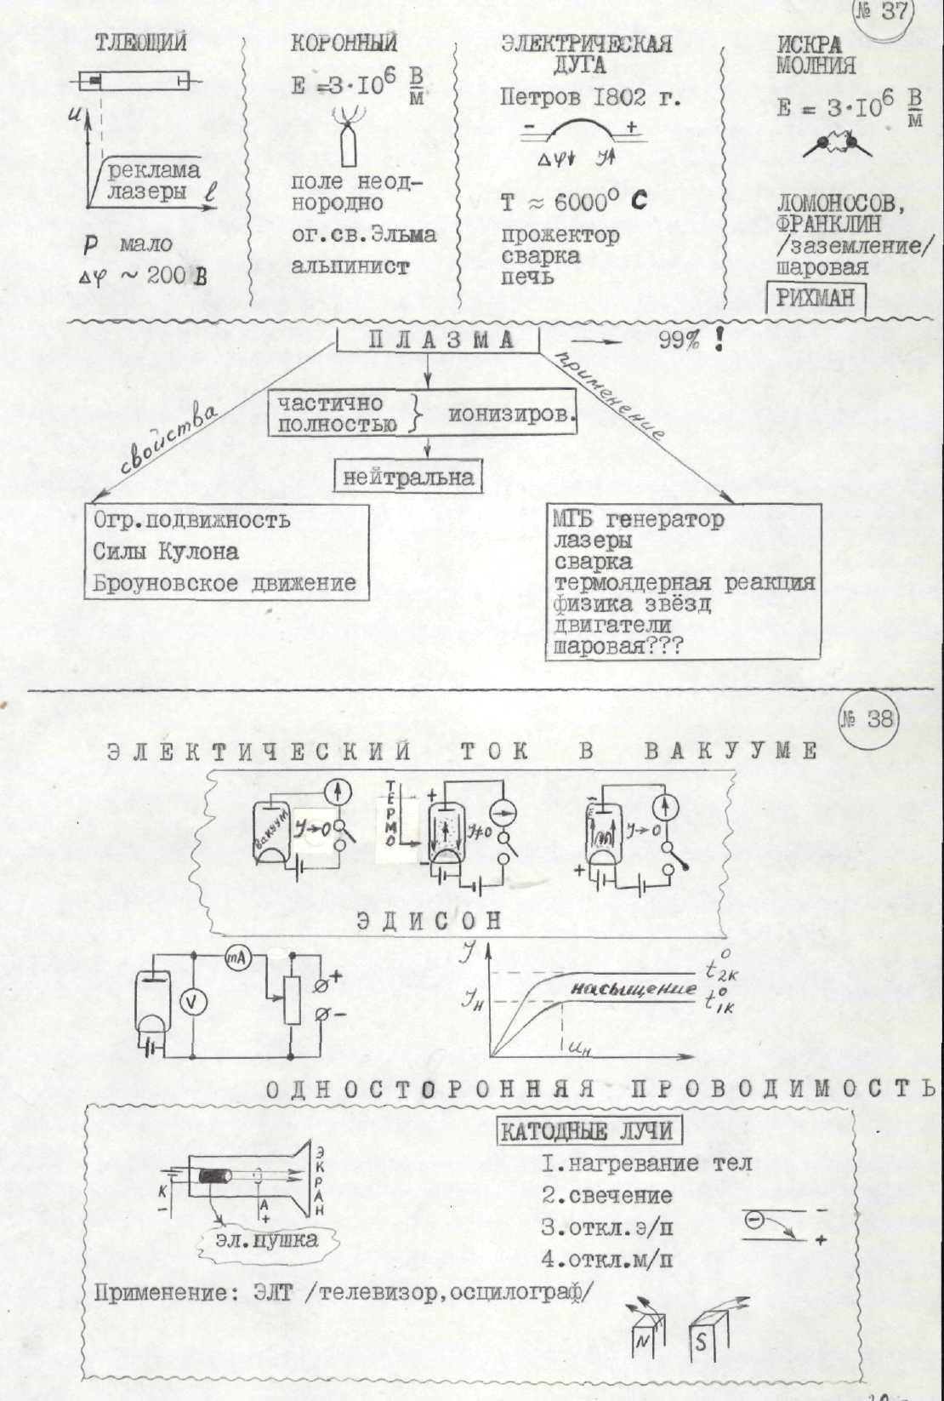
Ν37

ЭЛЕКТРИЧЕСКИЙ ТОК В ВАКУУМЕ
Ν38

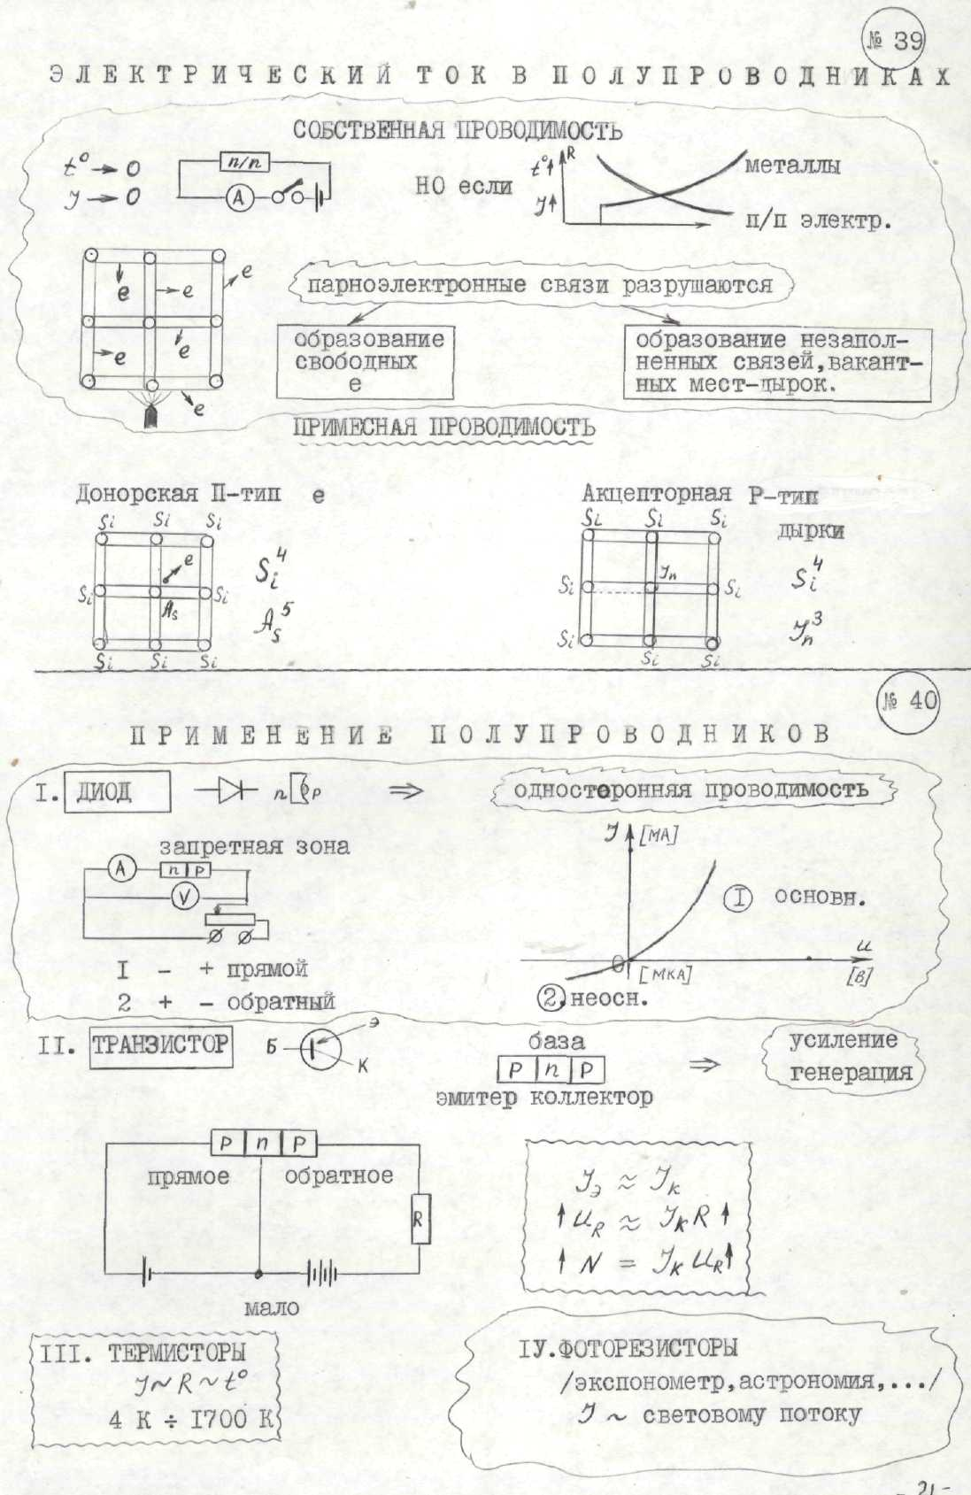
ЭЛЕКТРИЧЕСКИЙ ТОК В ПОЛУПРОВОДНИКАХ
Ν39

ПРИМЕНЕНИЕ ПОЛУПРОВОДНИКОВ
Ν40

